1.adım ubs.yalova.edu.tr adresine girilir

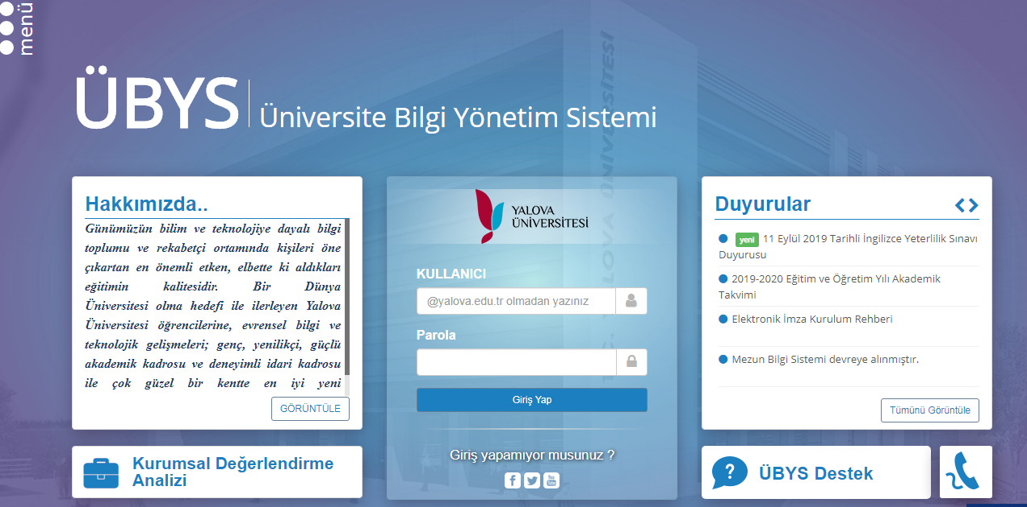
2.adım, yeni kayıt olan öğrencilerimiz için kullanıcı kısmına öğrenci numarası şifre kısmına tc kimlik numarası yazarak sisteme giriş yapar.
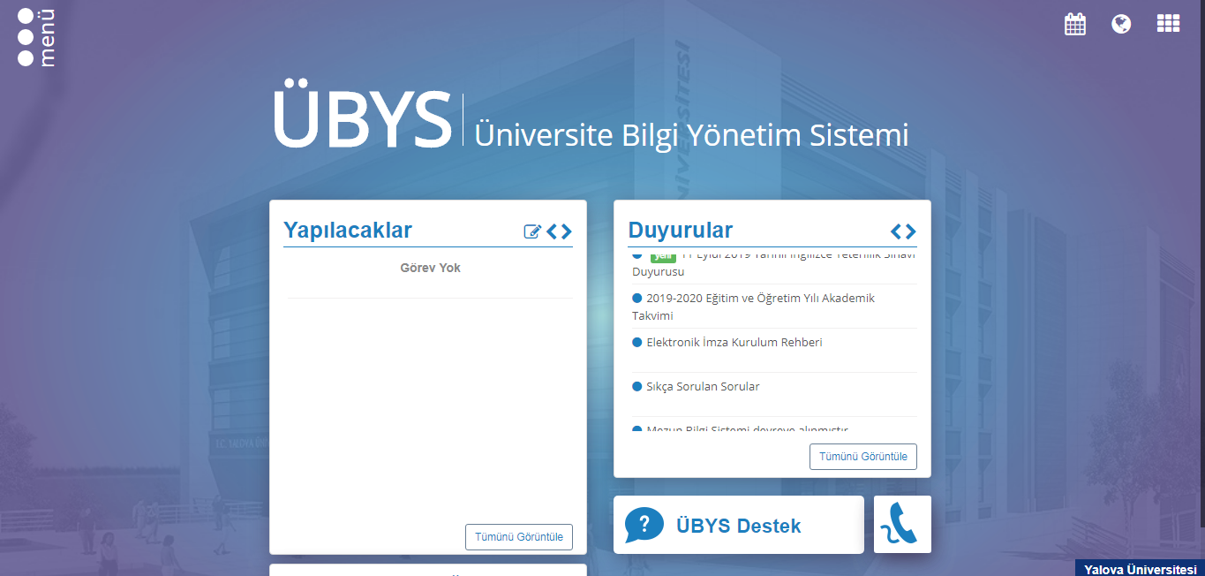

3.adım, sol tarafta yer alan menü kısmına tıklanıp öğrenci bilgi ekranı seçeneği tıklanır.
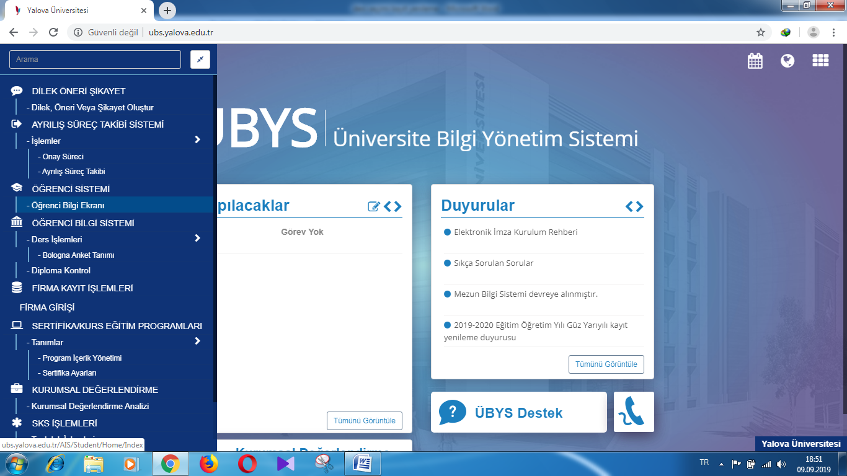
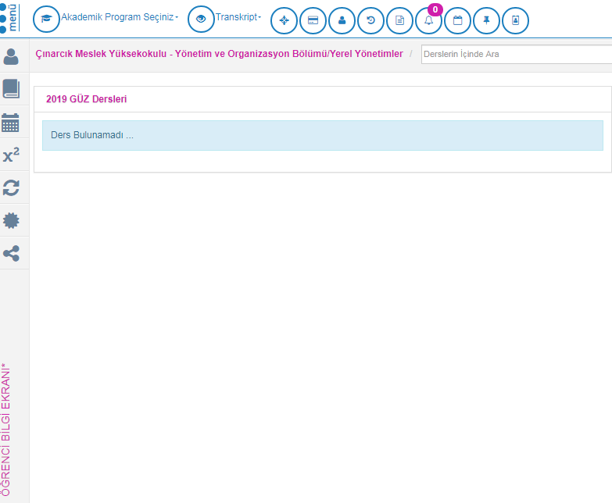

4.adım, öğrenci bilgi ekranında mouse sol tarafa doğru götürülüp ders seçimi kayıt yenileme seçeneği seçilir.
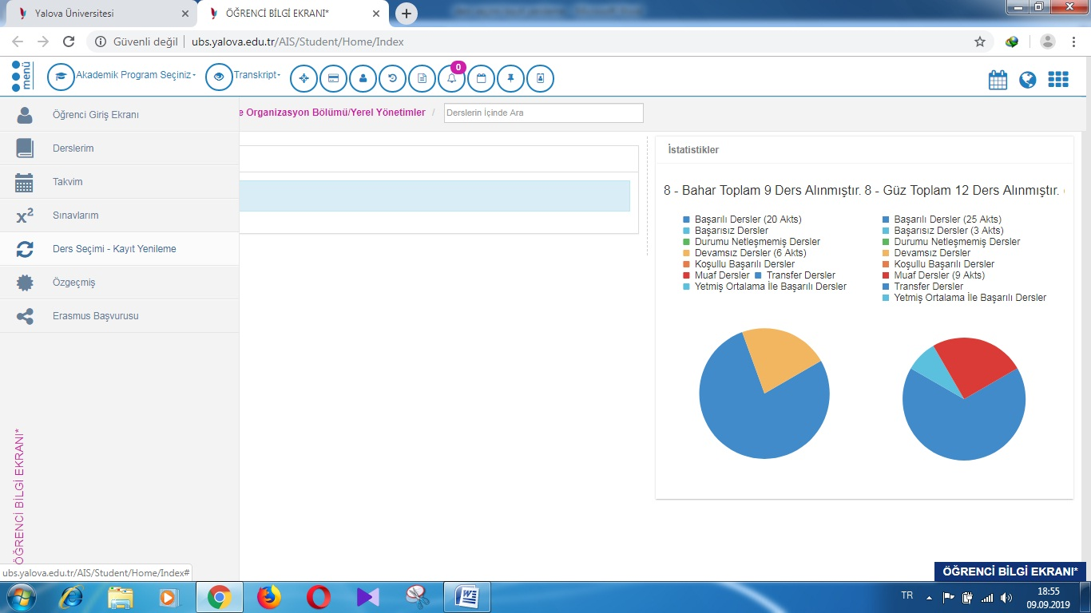
5.adım ,o sayfada yer alan önce zorunlu dersler kısmından zorunlu dersler sonra seçmeli dersler kısmından seçmeli dersler seçilip kaydedilir.
6.adım ,kaydetme işleminden sonra danışmana gönder seçeneği işaretlenip ders seçim işlemi tamamlanır

